福建南王环保科技股份有限公司
南王科技作为中国环保纸袋的领航者，总资产近8亿元，建立了智能化印刷制袋车间和食品级无菌无尘车间，可年产11亿个高品质环保手提袋和32亿个食品包装产品。南王于2016年在北京新三板挂牌，在珠海、安徽、河北、马来西亚等地设立全资子公司。
南王潜心研究生产工艺，锐意创新，目前已拥有多项发明专利。2016年，南王参与修订行业标准，用自身的高标准、严要求，引导整个行业迈向新的发展阶段，成为纸袋行业真正的领军品牌。经过不断地探索和坚守初心，南王高品质的产品赢得GAP、MUJI、KFC、华莱士、FILA、特步、安踏、热风等国内外大品牌的青睐，产品远销欧美、中东、日韩、港澳台等国家和地区，销售网络遍布全球各地。
我司现因业务发展需要，招聘需求详情如下：

招聘岗位 | 工资 | 培养方向 | 培养路线
储备干部 | 4200-6000 | 生产技术 | 助手 | 机长 | 班组长 | 技术员工程师 | 高级技术工程师
储备干部 | 4200-6000 | 生产管理 | 助手 | 生产管理 | 主管 | 副经理
储备干部 | 4200-6000 | 设备维修 | 维修 | 工程师 | 中级工程师 | 高级工程师 | 特级工程师
公司福利 | - 免费提供三餐、宿舍或外宿补贴；  - 五险一金，合理化建议奖、项目奖、年终奖、带薪培训；  - 公司提供婚假、产假、陪产假（男）、丧假、婚丧津贴；  - 春节返厂车费补贴、法定节假日；  - 工龄奖、高温补贴、介绍费；  - 春节开工红包、年夜饭、每月员工生日礼物等。
岗位要求 | - 吃苦耐劳，有责任心；  - 愿意主动学习，沟通能力强；  - 接受两班倒；  - 机电、机械相关专业优先。
联系方式 | 0595-36367000/15559175598（小魏） 15860561785（小曾）

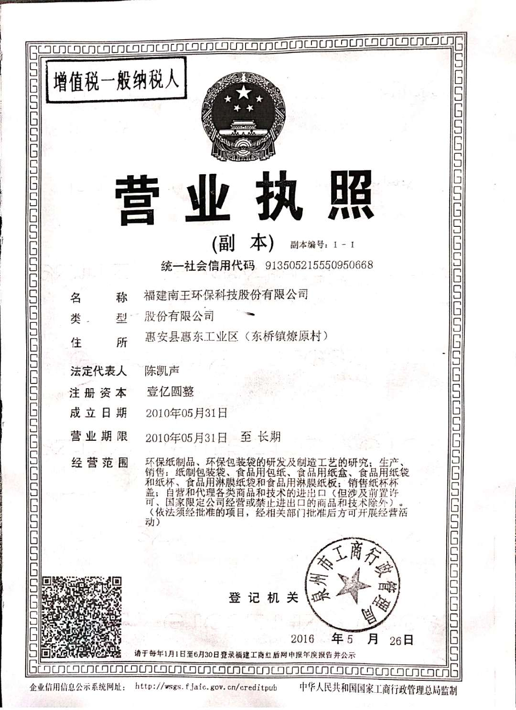
仅作为招聘使用

